sin θ2
专题 1

专题 12 光学类实验解答总结

【本专题涉及到的常见的实验】
1、实验：测量玻璃的折射率
2、实验：用双缝干涉测量光的波长
【方法总结提升】
1、实验：测量玻璃的折射率
数据处理方法
sin θ 1
(1)计算法： 由 n ＝ ， 算出不同入射角时的 n 值，并取平均值．
sin θ2
sin θ 1
(2)图像法： 作 sin θ1－sin θ2 图像， 由 n ＝ 可知其斜率为折射率．
(3) 单位圆法：以入射点 O 为圆心， 作半径为 R 的圆，如图所示， 则 sin θ1＝，sin θ2＝

E′H′ sin θ 1 EH
，OE＝OE′＝R ，所以用刻度尺量出 EH、E′H′的长度就可以求出 n ＝ ＝
OE′ sin θ2 E′H′ .
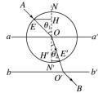
2、实验：用双缝干涉测量光的波长
(1)数据处理的方法
①调节测量头， 使分划板中心刻线对齐第 1 条亮条纹的中心， 记下手轮上的读数 a1；
②转动手轮，当分划板中心刻线与第 n 条相邻的亮条纹中心对齐时，记下手轮上的读数 a2；
③相邻两条亮条纹间的距离 Δx＝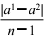 ，则由 λ ＝Δx＝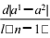得波长．
(2)注意事项
①实验时应调整光源、单缝、双缝和毛玻璃屏、测量头共轴，单缝和双缝安装时应竖直且相 互平行，遮光筒的轴线要与光具座导轨平行．若不共轴或单缝与双缝不平行则会引起干涉条 纹亮度小，不清晰，不便于观察和测量．
②分划板上的中心刻线应与干涉条纹的亮(暗)线平行，否则会增大测量的误差．
③测量头有两种，一种相当于螺旋测微器，一种相当于游标卡尺．


学科网(北京)股份有限公司
专题 1
学科网(北京)股份有限公司

专题 1

【例题 1】“用双缝干涉测光的波长”实验中，将实验仪器按要求安装在光具座上，并选用缝 间距d = 0.4mm 的双缝屏。从仪器注明的规格可知，像屏与双缝屏间的距离L = 500mm 。然 后，接通电源使光源正常工作。
(1) “用双缝干涉测量光的波长”实验装置如图 1 所示。光具座上 a 、b 、c 处放置的光学元 件依次为 (选填选项前字母)。
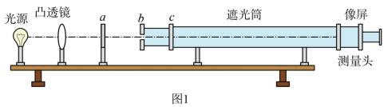
A．滤光片 双缝 单缝 B．滤光片 单缝 双缝
C．单缝 滤光片 双缝 D．双缝 滤光片 单缝
(2) 某种单色光照射双缝得到干涉条纹如图 2 所示，分划板在图中 A 、B 位置时游标卡尺
读数如图 2 中所示，则
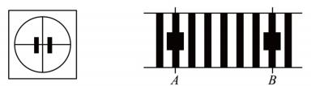
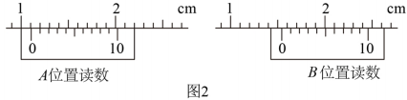
①分划板在图中 A 位置时游标卡尺的读数为xA = mm ，在 B 位置时游标卡尺读数 为xB = mm ，相邻两条纹间距x = mm；
②该单色光的波长入= m (保留两位有效数字)
【答案】 B 11.1 15.6 0.75 6.0×10-7
【解析】(1) 器材从左到右的安装顺序为光源、凸透镜、滤光片、单缝、双缝、遮光筒、像 屏。
故选 B。
(2)①分划板在图中 A 位置时游标卡尺的读数为
x = 11mm+ 1 0. 1mm = 11. 1mm
A
在 B 位置时游标卡尺读数为
x = 15mm+ 6 0. 1mm = 15.6mm
B

学科网(北京)股份有限公司
专题 1
学科网(北京)股份有限公司

入
专题 1

相邻两条纹间距
x = 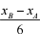 = 0.75mm
②根据
x = 入
可得
xd
=
L
代入数据可得
m
【例题 2】如图甲所示，张同学用“插针法”测定一半圆形玻璃砖的折射率。在平铺的白纸上 垂直纸面插大头针 P1 、P2 确定入射光线，并让入射光线过圆心 О，在玻璃砖(图中实线部
分) 另一侧垂直纸面插大头针 P3 ，使 P3 挡住 P1 、P2 的像，连接 О 和 P3 。图中 MN 为分界 面，虚线为法线；B 、C 分别是入射光线，折射光线与圆的交点，AB 、CD 均垂直于法线并
分别交法线于 A 、D 点。
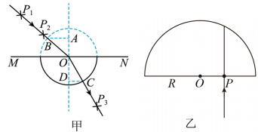
(1) 张同学在图甲中用刻度尺测得 AB = 4.00cm ， CD = 2.50cm ，则玻璃砖的射率 n = (结果保留两位小数)；若实验中该同学由于视角的原因，在插大头针 P3 时插的位置稍微偏 左，则测得玻璃砖的折射率将 (填“偏大” 、“偏小”或“不变”)。
(2) 如图乙所示，同班的李同学将圆心为 О 、半径为 R 的另一块半圆形透明介质置于水平 桌面上，光线从 Р 点垂直分界面入射后，恰好在透明介质的圆形弧面发生全反射。经测量
OP = 1 R
发现 2 ，则透明介质的折射率为 。已知真空中的光速为 c ，李同学通过分析认
定光在该透明介质中传播的速度为 。
1 c
【答案】 1.60 偏大 2/2.00 2
【解析】(1) 设圆的半径为 R，根据几何知识得，入射角的正弦
sin i =

学科网(北京)股份有限公司
专题 1
学科网(北京)股份有限公司

专题 1

折射角的正弦
sin r =
其中
OB = OC = R
根据折射定律得，玻璃砖的折射率
n = sin i = AB = 1.60
sin r CD
若实验中该同学由于视角的原因，在插大头针 P3 时插的位置稍微偏左，则测得的 CD 偏小， 则玻璃砖的折射率偏大。
(2) 光线从 Р 点垂直分界面入射后，恰好在透明介质的圆形弧面发生全反射，则根据
n, = = = 2
R
李同学通过分析认定光在该透明介质中传播的速度为 v ，则
, c
n =
v
解得
v = c
【例题 3】．在“测玻璃的折射率”实验中：
(i) 如图甲，用插针法测定玻璃砖折射率的实验中，确定 P3 位置的方法是透过玻璃砖观察， 使 P3 挡住 (选填“P1、P2”或“P1 、P2 的像”)；
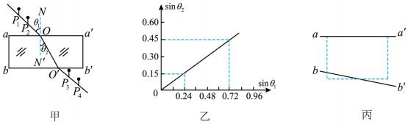
(ii) 小华同学正确确定 P4 位置，并确认其他的操作步骤也都正确后，根据测得的入射角和 折射角的正弦值画出图线，如图乙所示，从图线可求得玻璃砖的折射率是 ； (iii) 小星同学在画界面时，不小心将界面 bb'画歪了一些，如图丙所示，他随后实验测得 的折射率 (选填“偏大”“偏小”“不变”或“偏大、偏小和不变都有可能”)
【答案】 P1 、P2 的像 1.6 偏大、偏小和不变都有可能
【解析】(i) 在插针 P3 时，透过玻璃砖观察， 使 P3 挡住 P1 、P2 的像；
(ii)根据折射定律

学科网(北京)股份有限公司
专题 1
学科网(北京)股份有限公司

专题 1

sin9
1
sin9
n =
2
根据 sinθ2-sinθ1 图像斜率可知，斜率
k = = 0.625
折射率
n = = = 1.6
(iii)红线表示实际的光路图
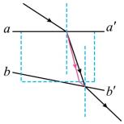
而黑线是作图时所采用的光路图，可见，入射角没有变化，折射角的测量值偏大，根据折射
率公式
sin i
sin r
n =
可知小星同学测得的折射率与真实值相比偏小；
红线表示实际的光路图
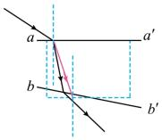
而黑线是作图时所采用的光路图，可见，入射角没有变化，折射角的测量值偏小，根据折射
率公式
sin i
sin r
n =
可知小星同学测得的折射率与真实值相比偏大；
光路如图所示

学科网(北京)股份有限公司
专题 1
学科网(北京)股份有限公司

专题 1

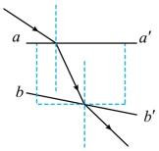
操作正确，与画玻璃砖形状无关，所以小星同学测得的折射率与真实值相比不变。 由上可知测得的折射率为偏大、偏小和不变都有可能。
【例题 4】某同学在家里进行小实验，他先点燃蜡烛将无色玻璃片熏黑，再用刀片在玻璃片 上笔直划过，这样便得到了单缝和不同间距双缝的缝屏。将所得到的缝屏以及激光笔、光屏
等利用铁架台组装成图甲所示的装置，用于研究光的衍射和干涉。
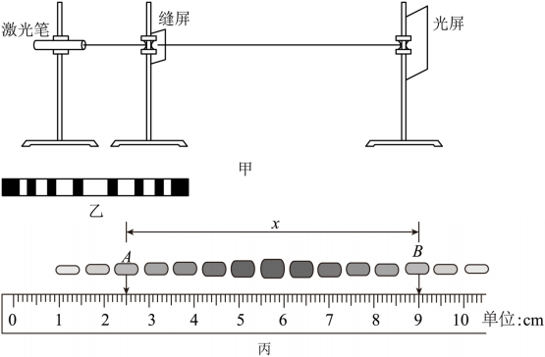
(1) 某次实验时，在光屏上观察到如图乙所示的明暗相间的条纹，则该同学所安装的缝屏 是 (选填“单缝”或“双缝”)；
(2) 该同学利用装置进行双缝干涉实验时，在光屏上观察到的条纹如图丙所示，由刻度尺 读出 A 、B 两亮纹间的距离 x= cm；测得缝屏上双缝间的宽度 d=0. 150mm，双缝 到光屏间的距离 L=1.50m ，则该激光的波长 λ= m (结果保留 3 位有效数字)；
(3)为使光屏上观察到的条纹更密集，可采取的操作是 。
A．换用双缝间距更大的缝屏
B．增大缝屏与光屏之间的距离 C．增大激光源与缝屏之间的距离

学科网(北京)股份有限公司
专题 1
学科网(北京)股份有限公司

x = L入
专题 1

【答案】 单缝 6.50 6.50×10-7 A
【解析】(1)图甲中，中央亮条纹较宽，而两侧亮条纹较窄，所以是单缝衍射图样。
(2) 刻度尺的分度值为 0. 1cm ，需要估读到 0.01cm ，所以 A 、B 两亮纹间的距离为 6.50cm。 相邻条纹间距为
x = m
x = L入
根据 d 可得该激光的波长为

入= = 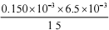m

(3) 为使光屏上观察到的条纹更密集，即减小x ，根据 d 可知可采取的操作是换用 双缝间距更大的缝屏或减小缝屏与光屏之间的距离，而增大激光源与缝屏之间的距离对x
无影响。
故选 A。

1．利用双缝干涉测定光的波长的实验中，双缝间距d = 0.4mm ，双缝到光屏间的距离l = 0.5m ，
实验时，接通电源使光源正常发光，调整光路，使得从目镜中可以观察到干涉条纹。
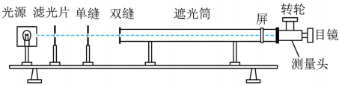
(1)若想增加从目镜中观察到的条纹个数，该同学可 。
A．将单缝向双缝靠近 B．将屏向靠近双缝的方向移动
C．将屏向远离双缝的方向移动 D．使用间距更小的双缝 (2)正确操作后，该组同学用某种单色光照射双缝得到干涉条纹如图所示， 分划板在图中 A 、B 位置时游标卡尺读数也如图中所给出，则：

学科网(北京)股份有限公司
专题 1
学科网(北京)股份有限公司

专题 1

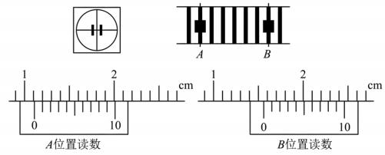
①分划板在图中A 、B 位置时由游标卡尺读数求得相邻两条纹间距x = mm 。
②该单色光的波长入= m。
【答案】 B 0.75 6 10一7
【解析】(1)若想增加从目镜中观察到的条纹个数，则需要减小条纹间距，由公式
l
x = 入
d
A ．将单缝向双缝靠近，不改变条纹间距， 故 A 错误；
B ．将屏向靠近双缝的方向移动， l 减小，则条纹间距减小， 故 B 正确； C．将屏向远离双缝的方向移动, l 增大，则条纹间距增大， 故 C 错误；
D ．使用间距更小的双缝，则条纹间距增大， 故 D 错误。
故选 B。
(2)①10 分度游标卡尺的精确值为0. 1mm ，由图可知
x = 11mm+ 1 0. 1mm = 11. 1mm
A
x = 15mm+ 6 0. 1mm = 15.6mm
B
则相邻两条纹间距为
x = xB 6 xA = 15.6 611. 1 mm = 0.75mm
②根据
l
x = 入
d
可得该单色光的波长为
入= = 0.4 10一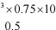一3 m = 6 10一7 m
2．如图，在“测量玻璃的折射率”的实验中，当光线 AO 以一定入射角穿过两面平行的玻璃 砖时，通过插针法找到跟入射光线AO 对应的出射光线O,B ，从而确定玻璃中的折射光线OO, 。

学科网(北京)股份有限公司
专题 1
学科网(北京)股份有限公司

专题 1

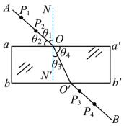
(1)在图中标记了四个角，分别为91 、92 、93 、94 ，则玻璃的折射率 n = 。
(2)下列措施中，能减小实验误差的是 。
A．玻璃砖界面 aa, 与bb, 间的距离越小越好
B．入射角不能太小
C．大头针应竖直地插在纸面上
D．针 P1 与P2 、P3 与P4 的间距要适当远些
E．针 P1 与P2 、P3 与P4 的间距要适当近些
sin9
1
【答案】 sin 93 BCD
【解析】(1)由图知，入射角为91 ，折射角为93 ，根据折射定律，可得玻璃的折射率
sin9
1
sin9
n =
3
(2) A．为了减小实验的相对误差，玻璃砖界面 aa, 与bb, 间的距离要适当大些，这样由于 相同视觉距离误差所引起的角度误差要小一些， 故 A 错误；
B ．如果入射角太小，则对角度的测量产生的误差较大，故角度不能太小， 故 B 正确； C ．大头针应竖直地插在纸面上，这样可以减小实验误差， 故 C 正确；
DE ．针P1 与P2 、P3 与P4 的间距要适当远些，这样可减小标记入射光线以及折射光线时所引 起的误差， 故 D 正确， E 错误。
故选 BCD。
3
6．
7．某同学在做“测定玻璃折射率”的实验时已经画好了部分图线，如图甲，并在入射光线 AO 上插上大头针P1 、P2 ，现需在玻璃砖下表面折射出的光线上插上P3 和P4 大头针，便能确定 光在玻璃砖中的折射光线。

学科网(北京)股份有限公司
专题 1
学科网(北京)股份有限公司

专题 1

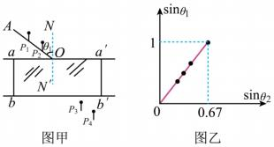
(1)确定 P3 位置的方法正确的是 ；
A ．透过玻璃砖， P3 挡住P2 的像
B．先插上P4 大头针，在靠近玻璃砖一侧P3 挡住P4 的位置
C．透过玻璃砖观察，使 P3 挡住P1 、P2 的像
(2) 经过多次测量作出sin 91 sin 92 ( 92 为光线 AO 对应的折射角) 的图像如图乙，玻璃砖 的折射率为 (保留三位有效数字)
(3) 若该同学在确定P4 位置时，被旁边同学碰了一下，不小心把P4 位置画的偏左了一些， 则测出来的折射率 (填“偏大” 、“偏小”或“不变”)
(4) 该同学突发其想用两块同样的玻璃直角棱镜 ABC 来做实验，两者的 AC 面是平行放置 的，插针P1 、P2 的连线垂直于 AB 面，若操作无误，则在图中右边的插针应该是 。
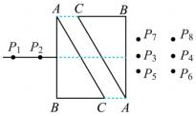
A ．P3P6 B ．P3P8 C ．P5P6 D ．P7 P8
【答案】 C 1.50 偏小 C
【解析】(1)确定 P3 位置的方法正确的是：透过玻璃砖观察，使. P3 .挡住P1 、P2 的像， 故选
。
C
(2)光路如图
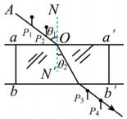

学科网(北京)股份有限公司
专题 1
学科网(北京)股份有限公司

专题 1

根据
sin9
1
sin9
n =
2
可知，图像sin 91 sin 92 的斜率等于折射率，由图像可知玻璃砖的折射率为 n = = 1.50
(3) 若该同学在确定P4 位置时，被旁边同学碰了一下，不小心把P4 位置画的偏左了一些，
则 P4P3 的连线与 bb ′的交点偏右， 测得的折射角 θ2 偏大，则根据
sin9
1
sin9
n =
2
可知，测出来的折射率偏小。
(4)光路图如图所示
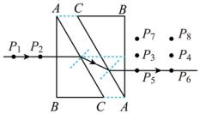
根据光路图可知，经过 P1P2 的光线经两块玻璃砖的分界处向下偏转，然后射入右侧玻璃砖 后平行射出， 所以在图中右边的插针应该是 P5P6,故选 C。
4．某小组开展研究性学习，欲根据光学知识，测量一半圆柱体玻璃砖的折射率。具体步骤 如下：
(1) 如图甲所示，将白纸固定在水平桌面上，两个量角器作一同心圆 O，并标上相应的刻 度和度数；
(2) 将被测量半圆柱体玻璃砖垂直放在白纸上，圆柱体的圆心和同心圆的圆心对齐，圆柱 体直线边与量角器 0 刻度线对齐；
(3)用铅笔准确描出玻璃砖底面圆的轮廓。
(4) 用激光笔发出细束激光，对准圆柱体的圆心沿半径方向入射，分别准确记录入射角 i 和折射角 r，图甲中对应的入射角 i = 和折射角r = 。
(5) 改变入射角，再次记下入射角 i 和折射角 r，根据多次测量数值，作出sin r sin i 图像 如图乙所示，则玻璃砖的折射率为n = (结果保留两位有效数字)。
6 = 100%
测量值 真实值
(6) 根据相对误差的计算式为 真实值 ，为了减小 i、r 测量的相对误差， 实验中激光在 O 点入射时应使入射角 (填“适当大一些”或“尽量小一些”)，考虑到入 射光在圆柱体的直线边界可能发生 现象，故入射角不能 (填“太大”或“太小”)。

学科网(北京)股份有限公司
专题 1
学科网(北京)股份有限公司

以上内容仅为本文档的试下载部分，为可阅读页数的一半内容。如要下载或阅读全文，请访问：https://d.book118.com/596054213203010101

